TraAm – Pratique de l’oral

Discipline/matière - Niveau

Enseignement moral et civique – Classe de terminale générale

Programme (BO)

Axe 2 : Repenser et faire vivre la démocratie
Questionnement : comment construire l’avenir de la démocratie dans un monde d’incertitudes ?
Les transformations contemporaines de la démocratie peuvent être envisagées à travers l’étude d’au moins deux domaines parmi les domaines suivants :
− Les conditions du débat démocratique: médias, réseaux sociaux, information, éducation, éthique de vérité.
− Démocratie, exemplarité et transparence : les politiques de lutte contre la corruption ; les mesures concernant l’exigence de transparence financière des acteurs politiques et le financement des campagnes électorales ; les mesures visant la moralisation de la vie publique.
− Le citoyen et la politique sociale : le droit du travail, la représentation des salariés, le dialogue social.
− Les formes et les domaines de l’engagement : politique, associatif et syndical ; social, écologique, humanitaire, culturel...
− Les nouvelles aspirations démocratiques : démocraties délibérative et participative ; représentation et / ou démocratie directe ; les nouvelles formes de mouvements sociaux.
− Conscience démocratique et relations internationales : la défense des droits de l’Homme ; le développement du droit pénal international (le droit applicable aux génocides, aux crimes de masse et aux violences extrêmes).
Notions à acquérir / à mobiliser :
  - Citoyen/citoyenneté.
  - Corruption et crise de confiance.
  - Sphère privée / sphère publique à l’ère du numérique.
  - Représentation politique ; débat ; décision publique.
  - Information et désinformations.
  - Politiques publiques.
  - Justice internationale.

Objectifs de la séquence

- Acquérir les compétences théoriques liées au programme d’EMC (éducation aux médias, rôle de l’information, lutte contre la désinformation, diffusion et place de ces « fake news » dans les réseaux sociaux, construction d’une théorie complotiste, éducation à la recherche de sources.
- Utilisation de logiciels et acquisition de compétences liés au référentiel PIX
- Pratique de l’oral : être clair, précis et convaincant pour permettre l’adhésion aux thèses défendues.

Sujet/intitulé

Déconstruction d’une théorie complotiste

Nature de l’activité

Après avoir choisi une thèse complotiste, et à l’aide de recherches abouties sur le sujet, il sera demandé aux élèves de déconstruire scientifiquement une théorie complotiste en intégrant des images, vidéos, graphiques, analyses, au sein d’une courte vidéo dont ils seront les narrateurs.

Description de l’activité

Pré-requis / activités possibles réalisées en amont

- Etude des principaux canaux médiatiques.
- Possibilité de visionner le documentaire de Martin Weil sur l’augmentation du poids des théories complotistes (illustration avec notamment la mouvance « platiste »).
- Ou encore le documentaire de France TV « La fabrique du mensonge »
- Analyse et explications des codes et normes de construction d’une théorie complotiste.
- Vidéo mettant en scène une théorie complotiste, respectant les codes et les normes de ce mouvement.
- Utilisation du Padlet mis en place par le Livre Scolaire recensant un grand nombre d’outil pour l’éducation aux médias et particulièrement sur les Fake News et théories complotistes.

(Possibilité de s’appuyer sur le travail de Spicee, cité en bas de document)

Tutoriel / logiciel utilisé

Adobe spark – (il existe des logiciels comme Com-Phone également, au choix de l’enseignant de prendre celui qui lui semble le plus « simple » d’utilisation)

Exemple d’utilisation du logiciel Adobe Spark Vidéo

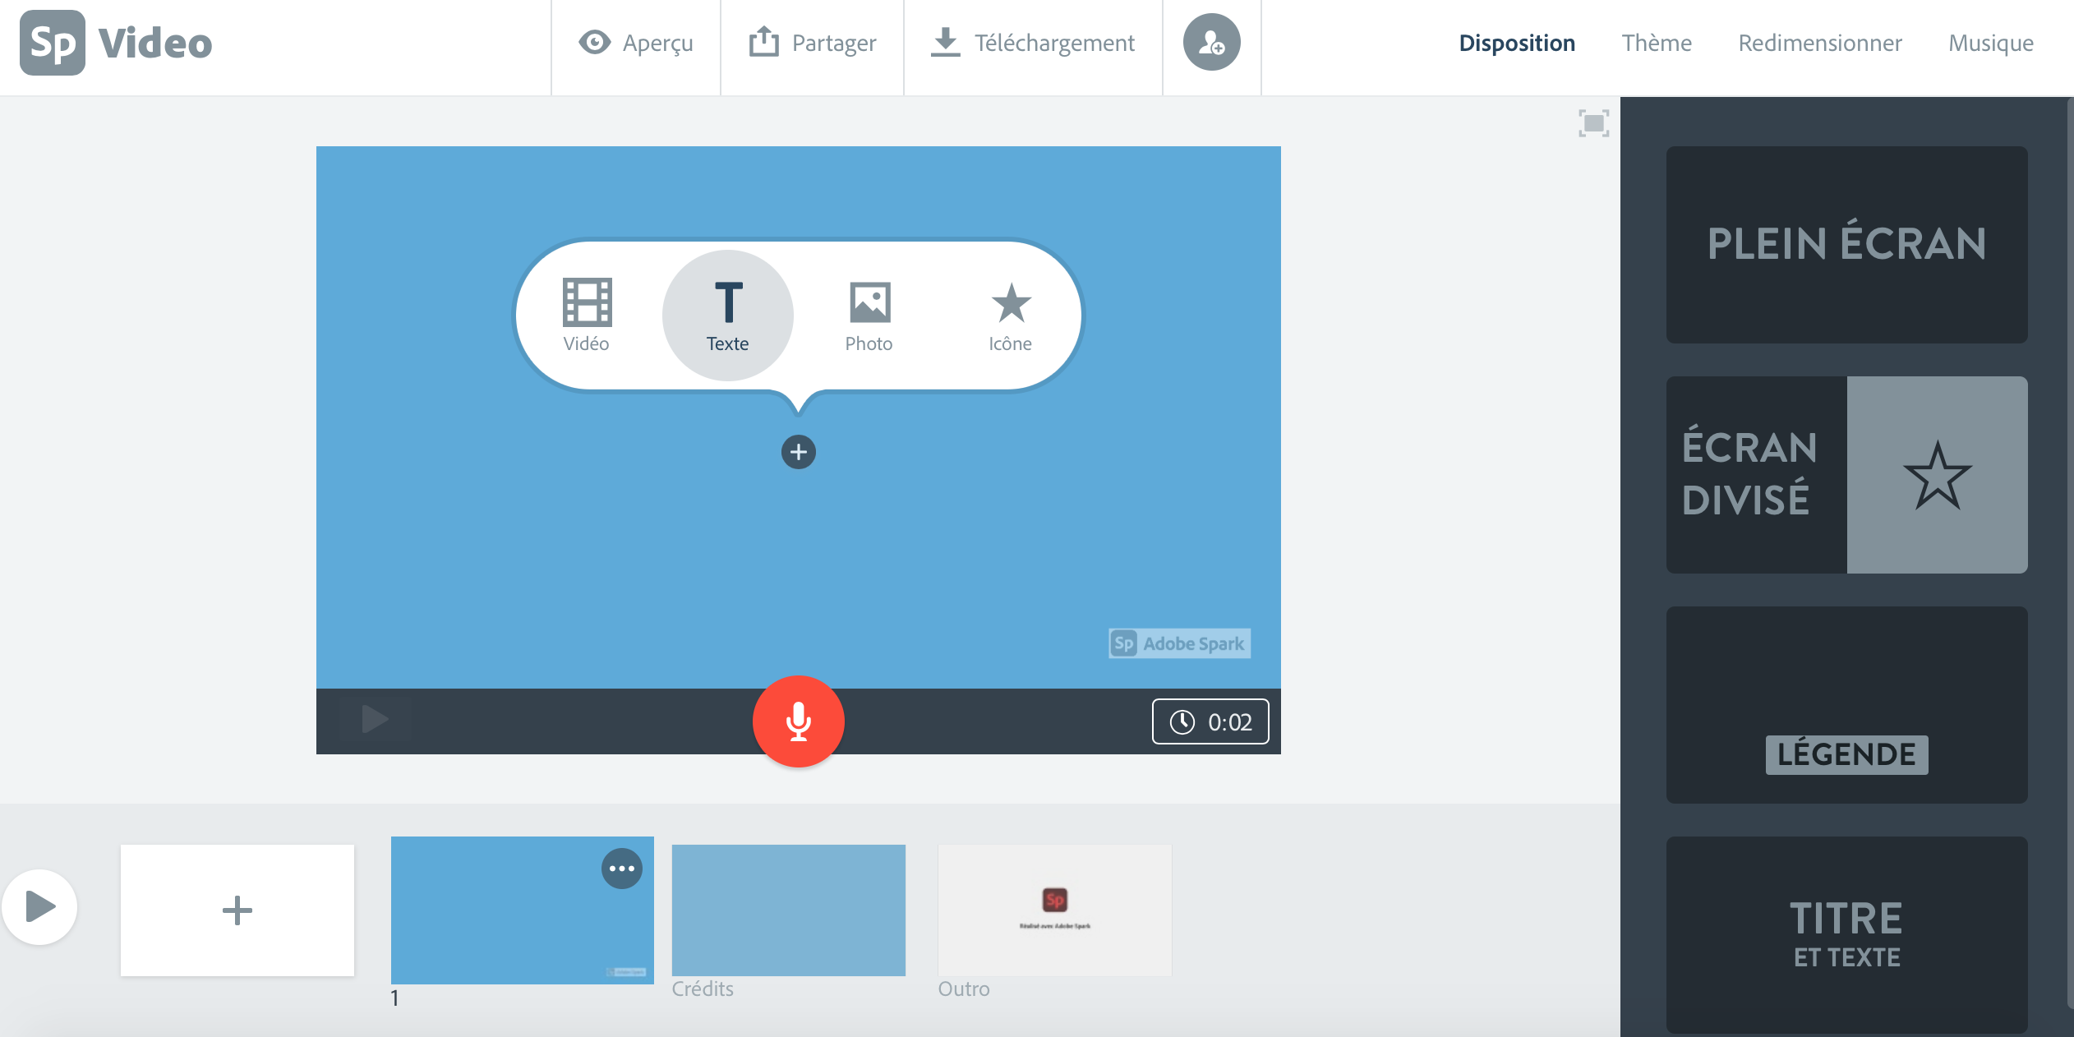

Logiciel qui dispose d’un tutoriel d’aide intégré. Il est également possible de suivre les indications à l’aide de la vidéo proposée ici http://ticeman.fr/TV/?p=591)

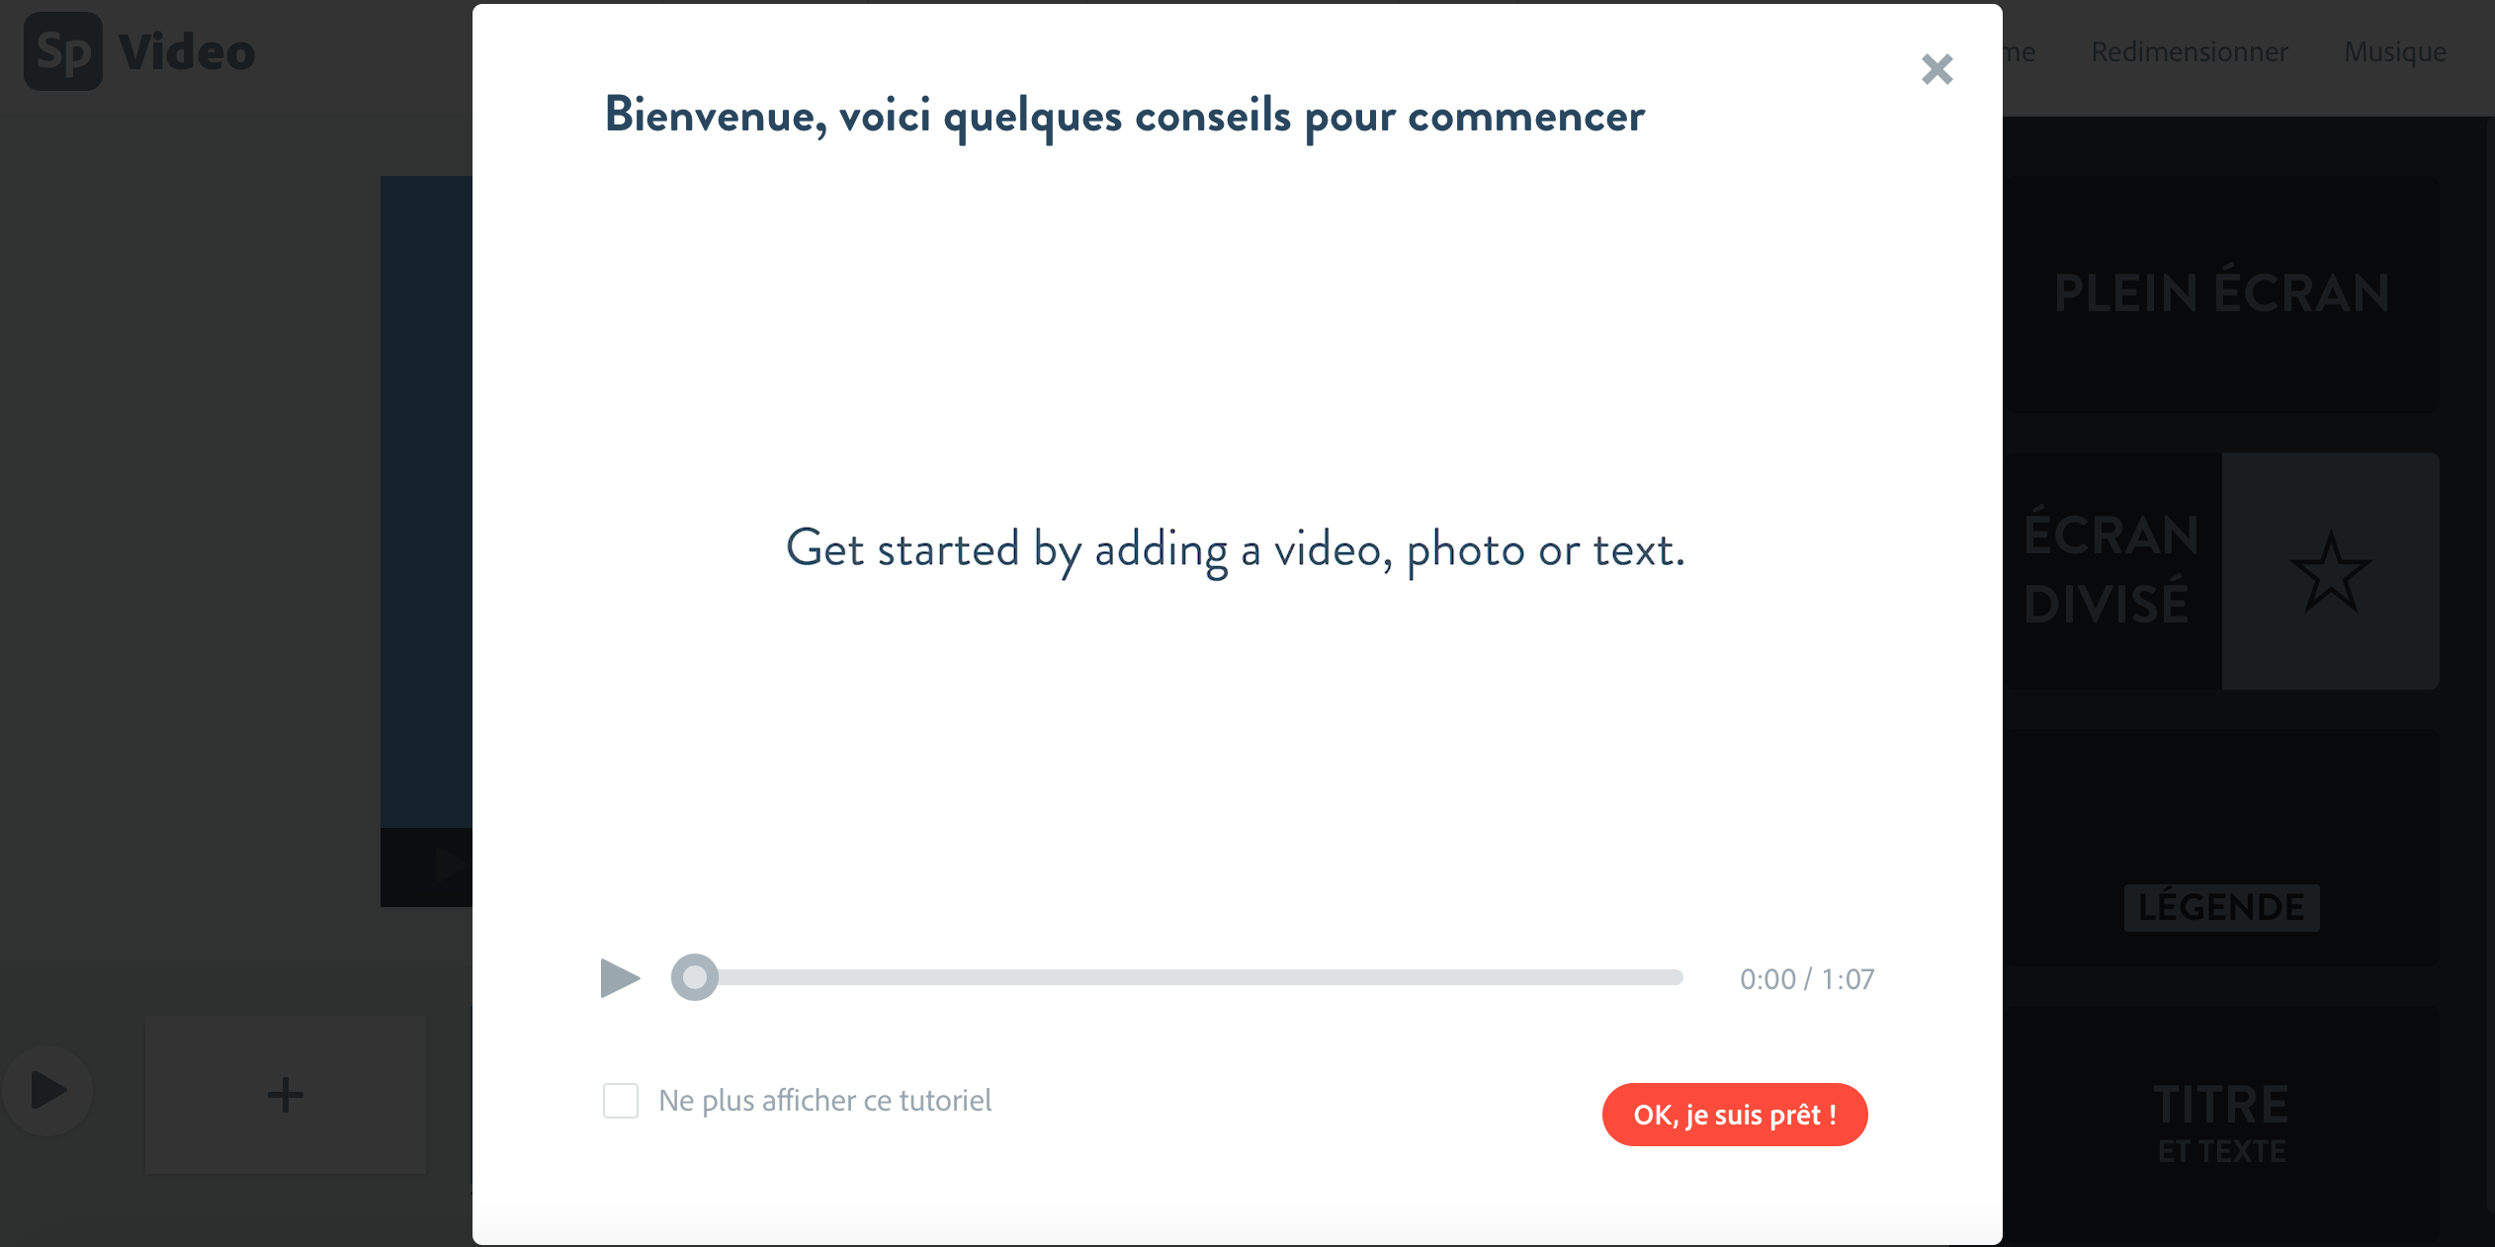

Déroulement de la séance : durée indicative entre 3 et 5 heures

Organisation :

- Classe entière (ou demi-groupe)
- Matériel nécessaire : salle informatique pour la création de la vidéo et/ou Smartphones/tablettes connectés au WIFI de l’établissement.
- Prévoir une séance au CDI pour accéder à d’autres supports de recherches que les informations collectées sur Internet.

1ère séance :

- Possibilité de démarrer la séance en réalisant un Q-Sort sur les connaissances antérieures des élèves.
- Initiation aux théories complotistes et analyse des Fake News (qu’est-ce qu’une source sure ? Rôle de la fiabilité des sources dans la démonstration scientifique, comment travaille un journaliste ? …). Education aux médias à l’aide des professeurs documentalistes. Supports vidéos possibles (énoncés ci-dessus et repris en bas de document).
- Exposé rapide des théories complotistes les plus connues.

2ème séance : (1 ou 2 heures) :

- En salle informatique et au CDI.
- Possibilité d’utiliser le Padlet du Livre Scolaire en soutien.
- Après avoir choisi une théorie complotiste, recherche d’arguments permettant de la remettre en cause et d’expliquer à l’aide de sources scientifiques en quoi cette dernière ne peut être valable scientifiquement.

3ème séance : (1 ou 2 heures) :

- En salle informatique.
- Présentation du logiciel Adope Spark vidéo et de son fonctionnement.
- Construction de la vidéo (d’une durée comprise entre 3 et 5 minutes) permettant d’énoncer les arguments trouvés au cours de la séance de recherches documentaires.
- Dépôt des vidéos sur le Cloud de la classe et/ou de l’établissement après vérification et évaluation de la part de l’enseignant.
Grille d’évaluation & lien avec les compétences PIX

Evaluation dans le cadre de l’EMC (matière inclue dans le contrôle continu du baccalauréat)

Pour évaluer le travail fourni durant cette séance il est possible d’utiliser la grille d’évaluation du Grand Oral (items 1, 2 & 5)

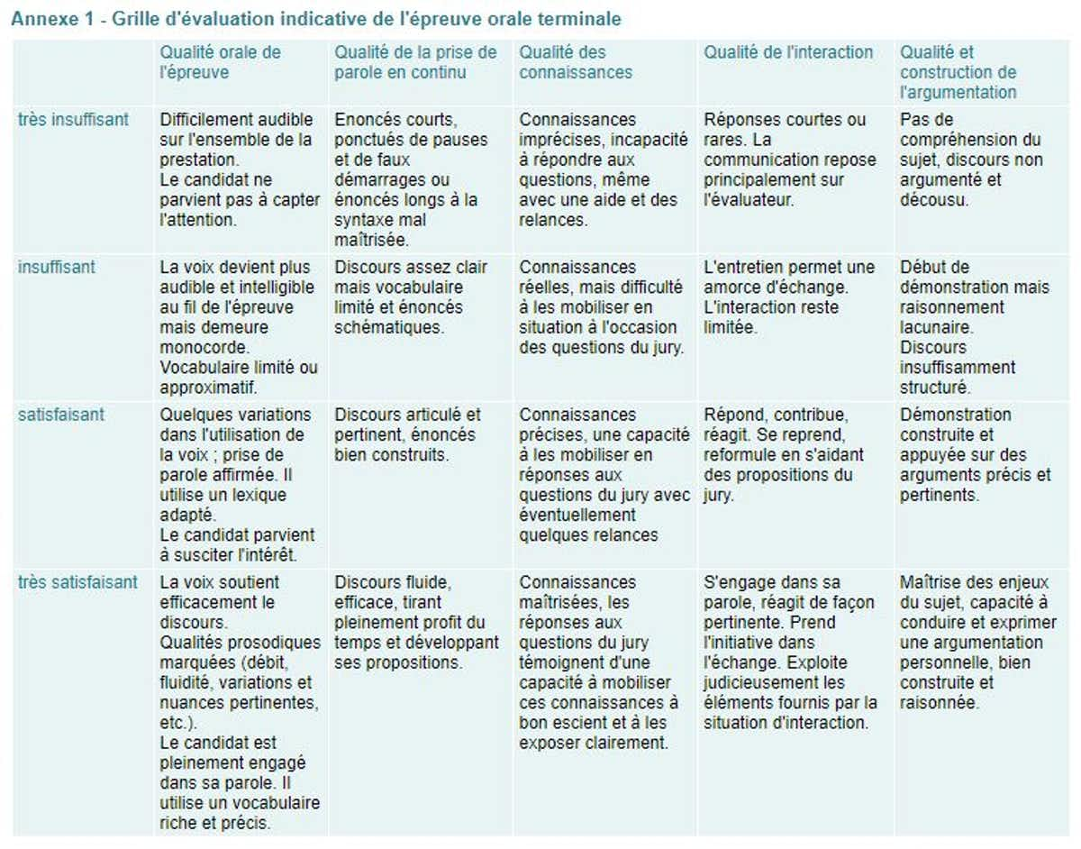

Source : Bulletin officiel spécial n° 2 du 13 février 2020

Grille d’évaluation pour l’enseignant (sous forme de compétences) :

(Il est tout à fait possible de réaliser un barème plutôt qu’une évaluation sous forme de compétences)

Nom : ……………………………………………….. Prénom : …………………………………… Classe : …………………..

 | Qualité orale de l’épreuve | Qualité de la prise de parole | Qualité et construction de l’argumentation | Variété et fiabilité des sources, diversification des supports utilisés | Implication et investissement de l’élève au cours du projet
Très
insuffisant
Insuffisant

Satisfaisant

Très satisfaisant

Compétences mobilisées au cours de la séquence et transposables aux compétences du référentiel PIX
1. Informations et données
1.1. Mener une recherche et une veille d’information
Mener une recherche et une veille d’information pour répondre à un besoin d’information et se tenir au courant de l’actualité d’un sujet (avec un moteur de recherche, au sein d’un réseau social, par abonnement à des flux ou des lettres d’information, ou tout autre moyen).
THÉMATIQUES ASSOCIÉES
Web et navigation ; Moteur de recherche et requête ; Veille d’information, flux et curation ; Evaluation de l’information ; Source et citation ; Gouvernance d’internet et ouverture du web ; Abondance de l’information, filtrage et personnalisation ; Recul critique face à l’information et aux médias ; Droit d’auteur.

2. Communication et collaboration
2.2. Partager et publier
Partager et publier des informations et des contenus pour communiquer ses propres productions ou opinions, relayer celles des autres en contexte de communication publique (avec des plateformes de partage, des réseaux sociaux, des blogs, des espaces de forum et de commentaire, des CMS, etc.).
THÉMATIQUES ASSOCIÉES
Protocoles et modalités de partage ; Applications et services pour le partage ; Règles de publication et visibilité ; Réseaux sociaux ; Liberté d'expression et droit à l'information ; Formation en ligne ; Vie privée et confidentialité ; Identité numérique et signaux ; Pratiques sociales et participation citoyenne ; e- Réputation et influence ; Ecriture pour le web ; Codes de communication et netiquette ; Droit d'auteur
2.3. Collaborer
Collaborer dans un groupe pour réaliser un projet, co-produire des ressources, des connaissances, des données, et pour apprendre (avec des plateformes de travail collaboratif et de partage de document, des éditeurs en ligne, des fonctionnalités de suivi de modifications ou de gestion de versions, etc.).
THÉMATIQUES ASSOCIÉES
Modalités de collaboration et rôles ; Applications et services de partage de document et d'édition en ligne ; Versions et révisions ; Droits d'accès et conflit d'accès ; Gestion de projet ; Droit d'auteur ; Vie connectée ; Vie privée et confidentialité
2.4. S’insérer dans le monde numérique
Maîtriser les stratégies et enjeux de la présence en ligne, et choisir ses pratiques pour se positionner en tant qu'acteur social, économique et citoyen dans le monde numérique, en lien avec ses règles, limites et potentialités, et en accord avec des valeurs et/ou pour répondre à des objectifs (avec les réseaux sociaux et les outils permettant de développer une présence publique sur le web, et en lien avec la vie citoyenne, la vie professionnelle, la vie privée, etc.).
THÉMATIQUES ASSOCIÉES
Identité numérique et signaux ; e-Réputation et influence ; Codes de communication et netiquette ; Pratiques sociales et participation citoyenne ; Modèles et stratégies économiques ; Questions éthiques et valeurs ; Gouvernance d'internet et ouverture du web ; Liberté d'expression et droit à l'information
3. Création de contenu
3.1. Développer des documents textuels
Produire des documents à contenu majoritairement textuel pour communiquer des idées, rendre compte et valoriser ses travaux (avec des logiciels de traitement de texte, de présentation, de création de page web, de carte conceptuelle, etc.).
THÉMATIQUES ASSOCIÉES
Applications d'édition de documents textuels ; Structure et séparation forme et contenu ; Illustration et intégration ; Charte graphique et identité visuelle ; Interopérabilité ; Ergonomie et réutilisabilité du document ; Accessibilité ; Droit d'auteur
3.2. Développer des documents multimédia
Développer des documents à contenu multimédia pour créer ses propres productions multimédia, enrichir ses créations majoritairement textuelles ou créer une oeuvre transformative (mashup, remix, ...) (avec des logiciels de capture et d'édition d'image / son / vidéo / animation, des logiciels utiles aux pré-traitements avant intégration, etc.).
THÉMATIQUES ASSOCIÉES
Applications d'édition de documents multimédia ; Capture son, image et vidéo et numérisation ; Interopérabilité ; Accessibilité ; Droit d'auteur ; Charte graphique et identité visuelle

Support pour l’enseignant : (il est parfois nécessaire de faire un copier/coller des liens dans un navigateur plutôt que de cliquer directement dessus).

- Programme d’EMC pour la classe de terminale générale
https://cache.media.education.gouv.fr/file/SPE8_MENJ_25_7_2019/89/7/spe244_annexe_1158897.pdf
- Certification PIX
https://eduscol.education.fr/721/cadre-de-reference-des-competences-numeriques

- Padlet mis en place par le Livre Scolaire recensant un grand nombre d’outil pour l’éducation aux médias et particulièrement sur les Fake News et théories complotistes.
https://padlet.com/Lelivrescolaire/klblfbdkd517phd1?utm_source=Newsletter+Lelivrescolaire.fr+-+Collège+et+Lycée&utm_campaign=33e6cdf39a-EMAIL_CAMPAIGN_2020_09_RENTREE_COPY_01&utm_medium=email&utm_term=0_c5fe668fd3-33e6cdf39a-324970353

- La Fabrique du mensonge – France TV (Félix Suffert-Lopez et Jacques Aragones) https://www.france.tv/france-5/la-fabrique-du-mensonge/

- Site Internet de l’organisation Spicee (rassemblant de journalistes luttant contre les Fake News et la désinformation. Il est d’ailleurs possible de les faire intervenir en classe).
https://www.spicee.com/fr/episode/la-traque-aux-conspi-68

- Réactions de lycéens suite au visionnage de la vidéo complotiste réalisée à l’aide des journalistes et intervenants de spicee
https://www.reseau-canope.fr/notice/conspi-hunter-la-reaction-des-eleves.html

